Gérer les inscriptions des utilisateurs (étudiants et enseignants) d'un espace de cours
 | Sur Ecampus, les inscriptions sont gérées par un processus automatisé qui compare chaque nuit les inscriptions pédagogiques dans APOGÉE (plateforme de gestion de la scolarité de l'université) et celles dans Ecampus et procède aux inscriptions/désinscriptions.Voir Ecampus.
Sur Collégium Santé Normandie, la gestion des inscriptions est semi-automatisée avec des inscriptions par années ou semestres de diplôme (synchronisation de cohortes). Les inscriptions dans les cohortes sont mises à jour toutes les nuits.Voir : Gestion spécifique des formateurs, enseignants et intervenants dans Collegium Santé
Pour en savoir plus sur ses spécificités, voir la page de FAQ Collegium Santé.

Vérification des inscrits : la liste des participants
Dans tout espace de cours, vous avez à votre disposition un bloc “Participants” et/ou un lien “Participants” dans le menu général (à gauche).
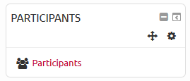
Vous obtenez la liste complète des participants. Vous pouvez faire un tri sur le rôle ou un tri alphabétique. Vous pouvez aussi sélectionner des participants et envoyer un message groupé.
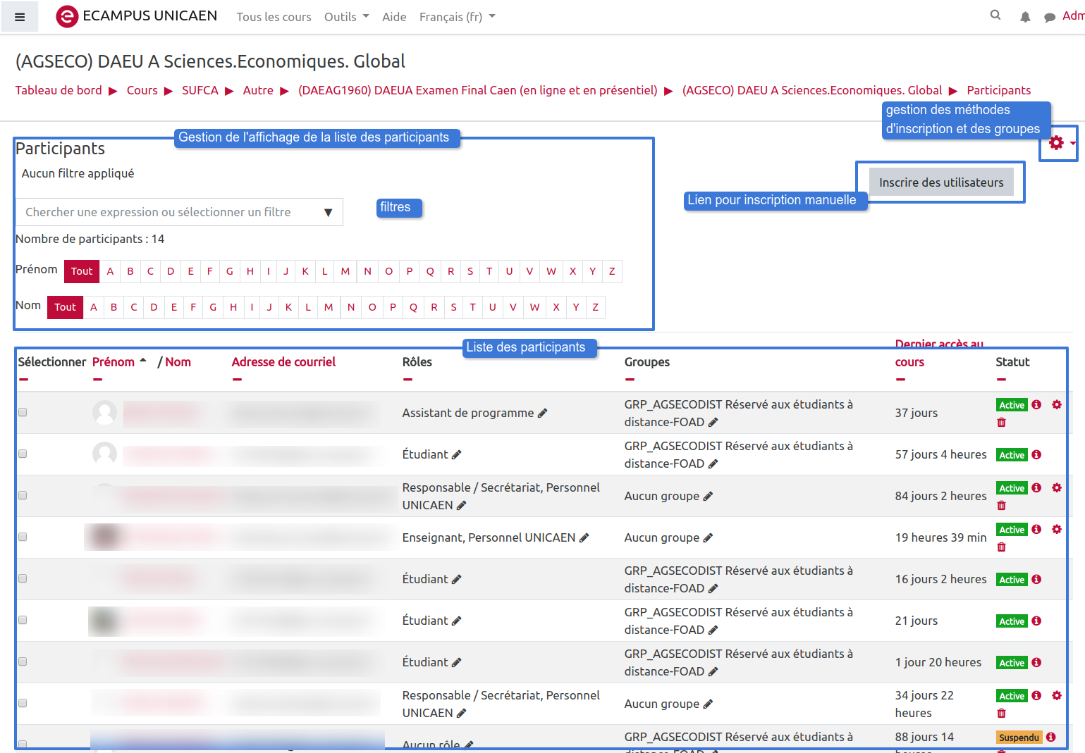
 | À la fin de ce tutoriel, un tableau récapitulatif résume les modalités d'accès à un cours.

Les méthodes d'inscription
Pour connaître les méthodes d'inscription utilisées dans votre espace de cours, vous devez cliquer sur la roue dentée située à droite dans la page “Participants” puis sur le lien “Méthodes d'inscription”.
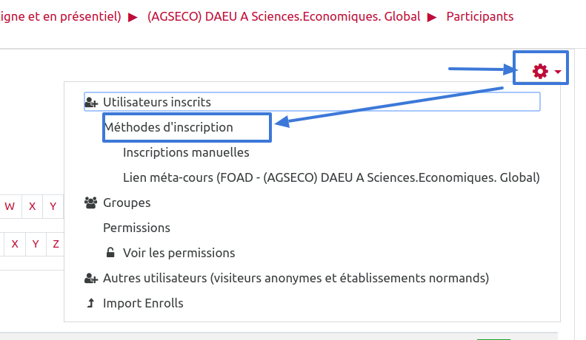
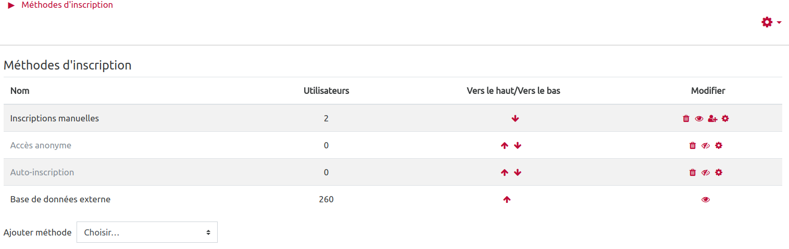
Par défaut, plusieurs méthodes d'inscription sont activées :
- Inscription manuelle Ecampus et FOAD2 ;
- Base de données externe : il s'agit de l'inscription automatisée des étudiants et enseignants à partir de APOGÉE et ADE sur Ecampus ;
- Auto-inscription : en général désactivée par défaut - Ecampus et FOAD2 ;
- Accès anonyme : en général désactivée par défaut - Ecampus et FOAD2 ;
- Synchronisation des cohortes : une ou plusieurs cohortes sur tous les cours de FOAD2.
Sauf “Base de données” qui peut seulement être désactivée (cachée), toutes les autres méthodes peuvent être supprimées (croix) ou cachées (œil fermé = désactivé) et certaines sont paramétrables (icône engrenage).
Vous pouvez ajouter d'autres méthodes : liens méta-cours et synchronisation des cohortes.

Récapitulatif sur les modalités d'accès
Un tableau récapitulatif est à votre disposition pour vous permettre de comprendre les différentes possibilités de méthodes d'inscription.
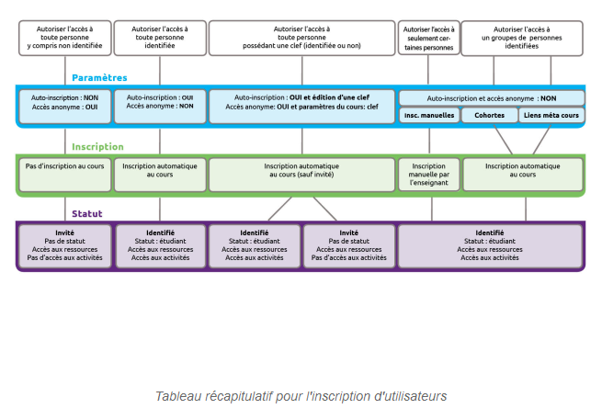

Les différents rôles sur Moodle
Étudiant | Il consulte ses cours, utilise les ressources mises à sa disposition, participe aux activités, communique avec ses enseignants, tuteurs et les autres étudiants inscrits dans le(s) même(s) cours que lui.
Enseignant | Il a les droits de création, modification et suppression des ressources et des activités dans le cours. Ses droits lui permettent également d'assurer le suivi et l'évaluation des activités de ses étudiants à travers l'outil « Carnet des notes ». Il peut inscrire des enseignants, tuteurs, étudiants et invités au cours. Il autorise ou non l'accès des invités au cours.
Enseignant non éditeur | Les enseignants non éditeurs peuvent enseigner dans leur cours et donner des notes aux étudiants, mais ne peuvent ni ajouter, ni modifier des activités. Ils peuvent suivre l'activité des étudiants et répondre / modérer les forums.
Tuteur | Ce rôle est équivalent à Enseignant non éditeur. Mais le tuteur, sur les activités paramétrées en mode “groupes séparés” (forums, devoirs, etc.), n’accédera qu'à ses groupes.
Gestionnaire | Ce rôle est généralement attribué à un coordonnateur d'une discipline ou d'un dispositif de formation accompagné. Il lui permet d'avoir une visibilité sur l'ensemble des cours appartenant au dispositif.
Assistant de programme (IAE) | Les assistants de programme peuvent tout faire dans un cours, y compris ajouter et modifier les activités et donner des notes aux étudiants (mêmes droits que les enseignants).
Administrateur | Il administre la totalité de la plateforme.

